Álvaro Barchín Rubio

Daniela Camila Durand Bartolo

Jonathan Coque Quispe

María Bravo Gómez

Memoria

Ingenieros al Peso S.A.

ÍNDICE

Análisis del problema 1

Problemas encontrados y soluciones aportadas 2

MODELO 2

VISTA 2

CONTROLADOR 2

Implementación 3

Bibliografía 3

Análisis del problema

La empresa “Ingenieros al peso S.A.” necesita desarrollar un sistema informático para la gestión de aquellas empresas en las que desarrollan su trabajo. La aplicación se divide en dos partes, una encarga de gestionar el personal de RRHH de la empresa y la otra para ser utilizada por el personal que se encuentra en los clientes.

La estructura de las dos partes es similar consta de una barra de navegación arriba de la misma, desde la cual se puede ir cambiando entre las diferentes páginas web. En cada página se muestra la información correspondiente, la cual es obtenida de la base de datos.

A continuación, se muestra en primer lugar la barra de navegación de la parte de recursos humanos y después la del resto de trabajadores:

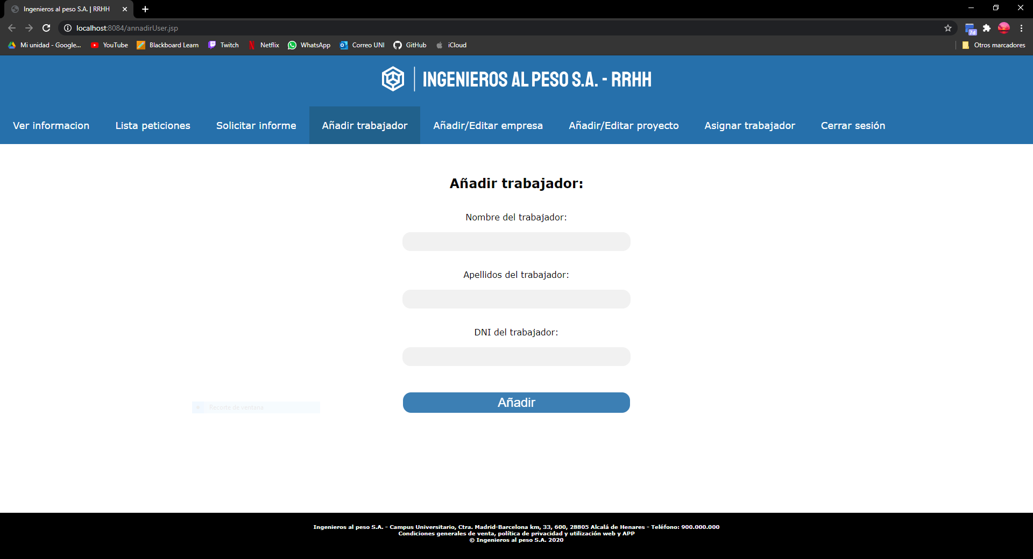

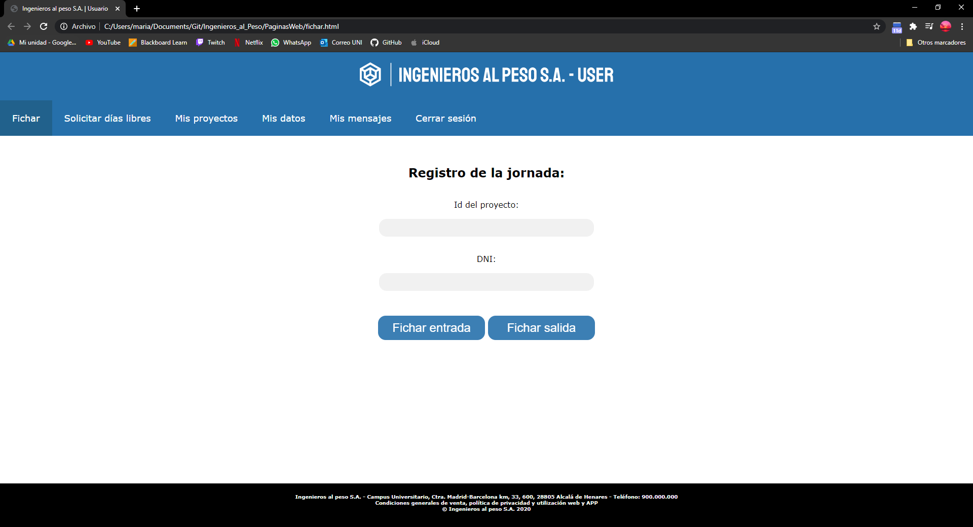

Para el diseño de la base de datos a partir de los datos que ofrecía el enunciado sacamos una primera base de datos con sus correspondientes entidades y tablas. A medida que se fue desarrollando el proyecto se fueron haciendo los cambios necesarios para que cumpliese los requisitos para el correcto funcionamiento de la página.

La base de datos está compuesta por ocho tablas de las cuales dos son relaciones que hemos generado debido a que eran relaciones n:m, para que así sea más fácil el manejo de datos. A continuación, se muestra como está constituida:

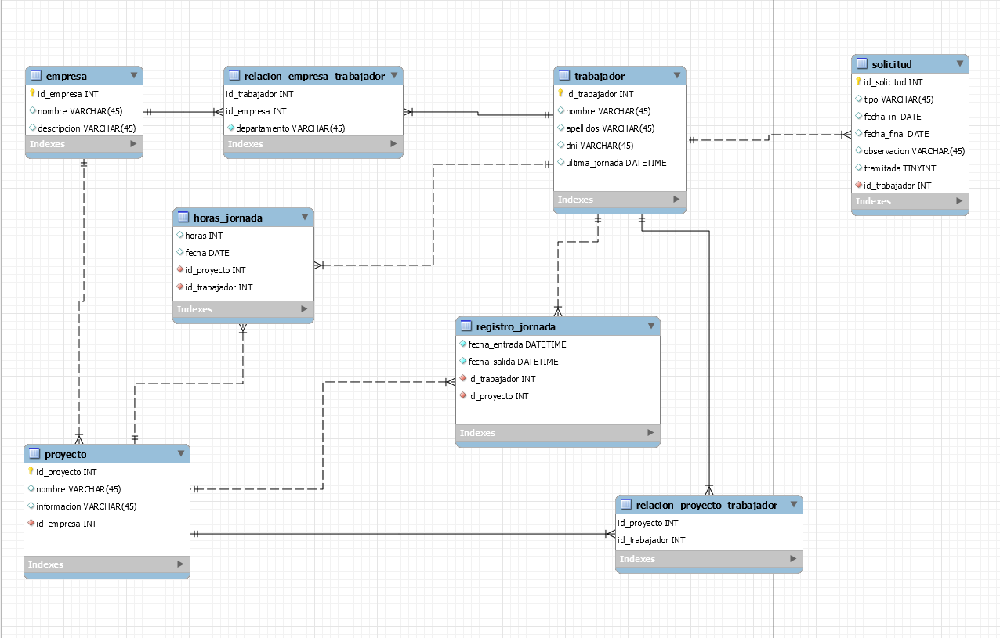

Y, por último, está el controlador el cual se encarga de interpretar y dar sentido a las instrucciones que realizan los trabajadores, realizando actuaciones sobre el modelo, el cual ha sido implementado con MySQL. Los controladores se han diseñado de manera que capturen las peticiones que realizan los trabajadores para posteriormente procesar dicha petición y generar la correspondiente respuesta.

Los usuarios solo pueden hacer dos tareas, introducir nuevos datos en la base datos, esto principalmente lo hacen los de trabajadores que pertenecen al departamento de recursos humanos, y visualizar los datos que ya están registrados. Dependiendo del rango que tenga cada usuario puede acceder a unos datos determinados, aquellos que no son del departamento de recursos humanos solo podrán visualizar sus datos debido a la protección de datos.

Problemas encontrados y soluciones aportadas

# MODELO

Para la implementación de la parte del modelo se ha utilizado MySQL, el único problema que ha surgido ha sido que al estar más familiarizados con PostgreSQL ha sido necesario ver como era el funcionamiento de esta base de datos y como era su implementación.

Por otro lado, como hasta no ir desarrollado la página no se puede ver todas las cosas que se necesitan, aunque se haga un primer acercamiento requiere de cambios acorde a las necesidades que van surgiendo a lo largo de la implementación.

Y el último problema que se ha tenido en esta parte ha sido hacer la conexión a la base de datos, como en un primer momento se tenía instalado Tomcat en la máquina virtual no se realizaba la conexión entre las partes, por ello lo que se hizo fue instalar Tomcat para NetBeans y gracias a esto se consiguió solventar dicho problema.

# VISTA

Como la parte de la implementación se requiere ir probando cada cambio, ya que es la parte visual de la página, en caso de haber implementado directamente la vista en los archivos .jsp, estas pruebas habrían sido mucho más tediosas, por ello se decidió hacerlo en HTML y una vez que estuviese mayoritariamente estructurado pasarlo al otro tipo de archivo. Así solo habría que hacer los cambios necesarios para la compatibilidad de ese tipo de archivos y los cambios que se fuesen viendo que eran necesarios a lo largo de la implementación de las páginas.

# CONTROLADOR

Esta parte ha sido la más difícil debido a la complejidad que conlleva.

* Entender patrón MVC.
* Problema con la conectividad java BBDD.
* Servlet o jsp.
* Xml – cuando creas tienes que registrarlo en el xml sino el proyecto no lo detecta el servlet.

Implementación

Para la implementación del proyecto, empezamos desarrollando el diagrama entidad relación, el cuál ha sido aprobado por todos los integrantes del equipo. Una vez desarrollado la primera versión de la base de datos se llevo a cabo la creación de los modelos para cada entidad que tiene la BBDD, en total se desarrollan ocho modelos, cada uno contiene todos los atributos que tienen cada tabla de la base de datos.

Luego de implementar los modelos pasamos a la implementación de los archivos ‘dao’ que contienen las ordenes sql necesarias para poder trabajar con cada entidad de la base de datos y a su vez poder utilizarlas en los controladores. Para el modelado de estos archivos hemos seguido el ejemplo proporcionado por el profesor.

En el momento del desarrollo de los modelos y los archivos ‘dao’ se ha tenido que ir modificando y actualizando la base de datos debido a necesidades que se han observado en el momento del desarrollo.

Después seguimos con la implementación de los controladores. Para este aparto seguimos el formato del ejemplo proporcionado por el profesor … (poner más cosas).

Paralelo al desarrollo de estas partes se ha ido creando la parte del front-end, el cuál ha sido creado con HTML y Css para la parte visual y para la implementación de la lógica se ha usado JSP.

* Base de datos
* Implementación de los controladores, modelos, útil.
* Desarrollo de los jsp y html.

Bibliografía

* https://www.w3schools.com/